星象 - 武仙座

星象 - 武仙座
分類：童軍技能 · 作者：陳志南

一、武仙座
在春末夏初的夜晚，抬頭仰望星空，在即將西落的春三角與緩緩升起的夏三角之間，可看見英勇神武的武仙座。武仙座是天空中第五大星座，夾在春夏著名的星座之間，其中東有天琴、天鷹座，西為牧夫、北冕、巨蛇座，北接天龍座、南鄰蛇夫座。武仙座雖大，但無明亮的主星，其中心的六顆星在天空中呈倒「Ｋ」字形，不難辨認。在希臘神話中，武仙是大力士「海格力斯」，他奉邁錫尼國王尤里斯修斯的命令，完成十二項艱難的任務，是希臘著名的大英雄。在星圖中武仙座的頭朝南方，呈頭上腳下的倒立著，並於蛇夫座頭頂著頭並列在天上，非常有趣！
武仙座是夏初的星座，從五月上旬一直到十月上旬都可在天空中看到他的身影。在天空的行經路線自東北東方升起，經天頂再經由西北西方落下。尋找武仙座可先找到春三角或夏三角，武仙座正位於兩三角之間，即春三角的東方和夏三角的西方。在此區域有五或六顆星排列成英文的倒「K」字型，此即為武仙座。
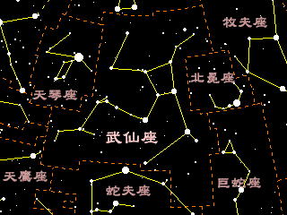
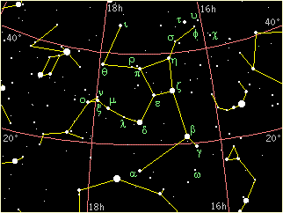
📚 現代天文資料
面積：1225.15 平方度，全天第 5 大星座（北半球第 2）。
主星帝座（α Her, Rasalgethi）：紅巨星雙星系統，視星等 3.06~3.5（變星）。Rasalgethi 阿拉伯文意為「跪者的頭」。
球狀星團 M13：北半球最壯觀的球狀星團，距離 22,200 光年，含約 30 萬顆恆星，雙筒望遠鏡可見一團模糊光斑。1974 年阿雷西博電波望遠鏡曾向此星團發送訊號（人類首次主動向地外文明傳訊）。
神話：希臘大力士 Heracles（赫拉克勒斯），完成 12 項試煉後封神。星座中他常以一腳踩巨龍頭、一手揮棒的姿態呈現。
📎 參考：Wikipedia — Hercules constellation · Star Walk — Hercules

